

BIENVENUE CHEZ LES FILS DE CHARLIE

Nous sommes ravis de t’accueillir, toi qui te sens seul où toi qui est très curieux !

I-LA GENESE

Prends donc place et écoute l’histoire passionnante d’Alfred Crapouillard, mon arrière, arrière-grand-père et fondateur de notre parti en 1395.

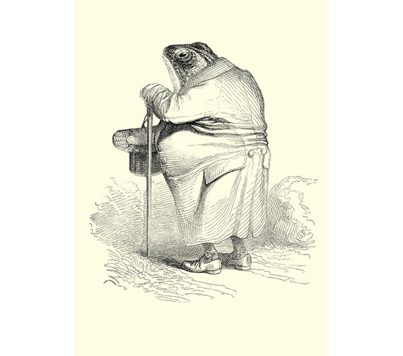
Vous pouvez voir dans cette illustration du XIVème siècle la classe et la droiture de ce grand homme !

Alfred Crapouillard fut, malgré les déclarations contradictoires de certains historiens négativationistes, le premier politicien à user de son charme et de son charisme pour lutter contre la discrimination, le racisme et la liberté d’expression.
Il fut condamné à maintes reprises pour ses prises de position sur la légalisation de l’ortie de Madagascar (oui c’est grâce à lui que vous pouvez en consommer tous les jours !) mais surtout pour la création de son journal satirique.
Afin de ne pas être inquiété par les autorités de l’époque, Alfred se fit surnommé « Charles », ce qui lui permit de créer et développer son journal qui s’appela « L’hebdomadaire de Charles »

JOURNAL SATARIQUE

L’hebdomadaire de Charles
Alfred ne se contentait pas de protester contre le pouvoir autoritaire de l’époque. Il se battait pour que le peuple puisse avoir droit à une information réelle basé sur des faits existants et vérifiés. Pour cela, il disposait d’une multitude de contact qui l’informait régulièrement, lui permettant ainsi de dénoncer les injustices et magouilles du gouvernement en place.

Malheureusement, cela ne dura pas. Au bout de dix années de combat acharné, Alfred Crapouillard fut mis en prison et exécuter sur la place publique, les restes de son corps servirent à nourrir les corbeaux…
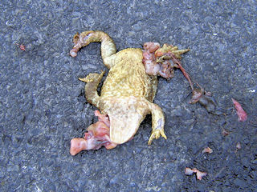
Depuis cette époque où la famille Crapouillard fut salit à jamais, chaque descendant du grand Alfred se mit à combattre les tyrans et autres politiciens véreux, afin de rendre au peuple se qui appartient au peuple :

LA LIBERTE !

De nombreux artistes, inconnus ou connu tel que Vercingétorix, Yvette Horner, Pierre Péret ou même Georges Brassens se battirent pour la mémoire et les idées d’Alfred Crapouillard…
Il se raconte même qu’un certain Bananonymous créa un groupuscule secret au début du 20ème siècle, suivant point par point les idées de notre regretté ancêtre.
La légende dit que ce groupe se battrait pour que les peuples opprimés, en les informant par les divers médias et réseaux de communications !
Ne souhaitant mettre en péril ni une telle organisation ni ma vie, je ne commenterai pas cette « légende »… l’Histoire nous prouvera, le jour venu, qui avait raison et qui est dans le bon camp car, ne nous voilons pas la face, il y a les bons et les méchants….

DANS QUEL CAMP SERAIT VOUS ?

II-Les FILS DE CHARLIE

Dans ses temps de crise ou les vieux barons de la VPmie nous ont quittés pour une petite minorité, il est temps pour nous de rentrer dans l’histoire !

Si vous souhaitez faire campagne en portant les couleurs de la satire et de la dérision, je vous invite à venir découvrir nos locaux et vos futurs collaborateurs. Par magie, vous ne pourraient plus vous passez de nous…

Des animations au sein du parti, des plakass à ne plus savoir quoi en faire et même des crédits gratuits (pour tout lavage des sanitaires du parti) feront de vos campagnes des moments de plaisirs et de grandes satisfactions !




En tant que représentant officiel du Clan Crapouillard, je ne pouvais pas rester sans rien faire en ces temps disgracieux !
Agir, s’engager pour le peuple, avec le peuple, voilà notre crédo !
Notre parti s’engage pour la clarté et l’égalité entre ses adhérents, pour magouiller et comploter contre les tyrans et autre politiciens véreux, comme a pu nous l’enseigner par le passé notre regretté Alfred.
Nous serons également la pour se moquer, caricaturer et faire rire car, ne l’oublions pas, l’esprit Charlie et bien plus qu’une pancarte, c’est une manière de vivre et de penser !

Rejoignez-nous chez « Les Fils de Charlie », nous vous attendons les bras ouverts !!!!
Sponsors officiels du parti « Les Fils de Charlie » 
